**CONSTANCIA SECRETARIAL**

En la fecha, 16 de mayo de 2013, la suscrita secretaria del Juzgado Primero Administrativo Oral del Circuito de Turbo-Antioquia, de conformidad con el artículo de 199, modificado por el CGP artículo 612, hace constar que el auto por medio del cual se admitió el medio de control de Nulidad y Restablecimiento del Derecho, radicado bajo el número 2013-00039, fue notificado personalmente a la **MINISTERIO PÚBLICO**, a la **AGENCIA NACIONAL DE DEFENSA JURÍDICA DEL ESTADO** yal **MUNICIPIO DE ARBOLETES - ANTIOQUIA** Se adjunta constancia de envío y recepción de acuse de recibo.

**IRMA VELÁSQUEZ NIETO**

Secretaria

**CONSTANCIA DE ENVÍO**

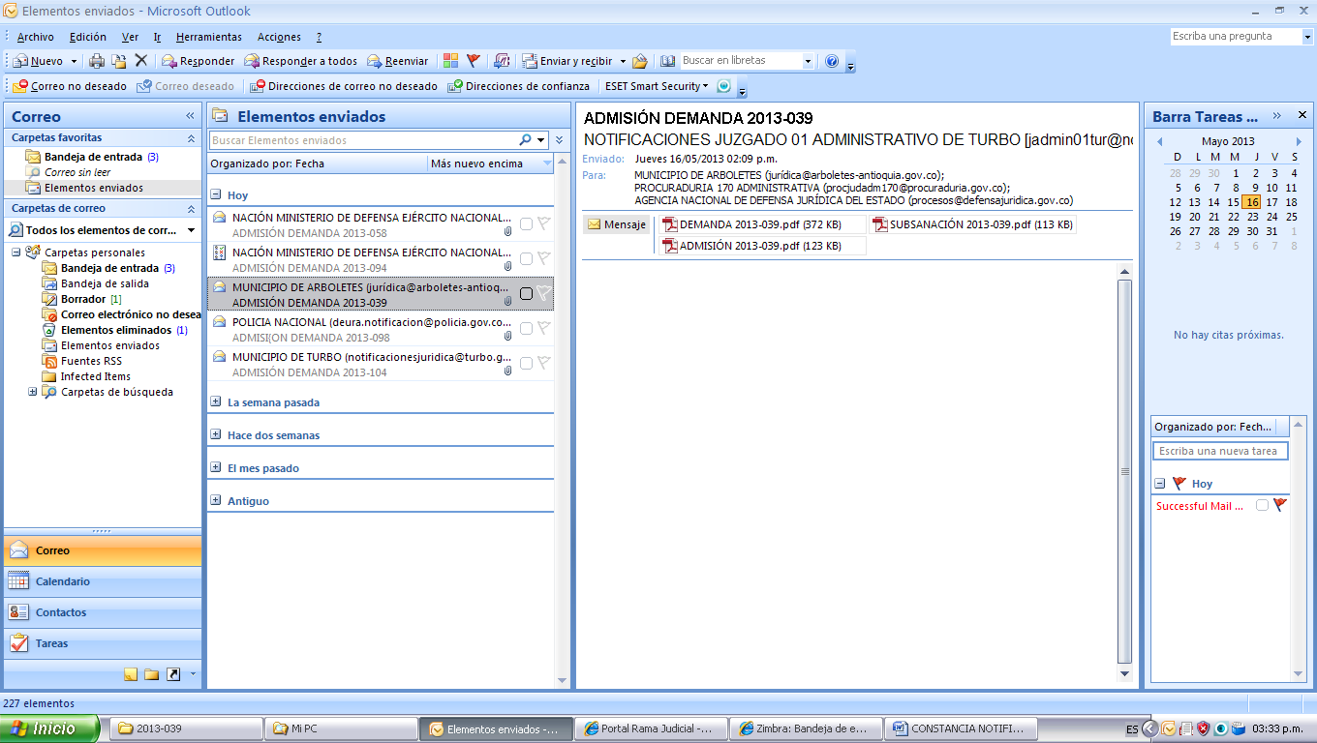

**ACUSE DE RECIBO**

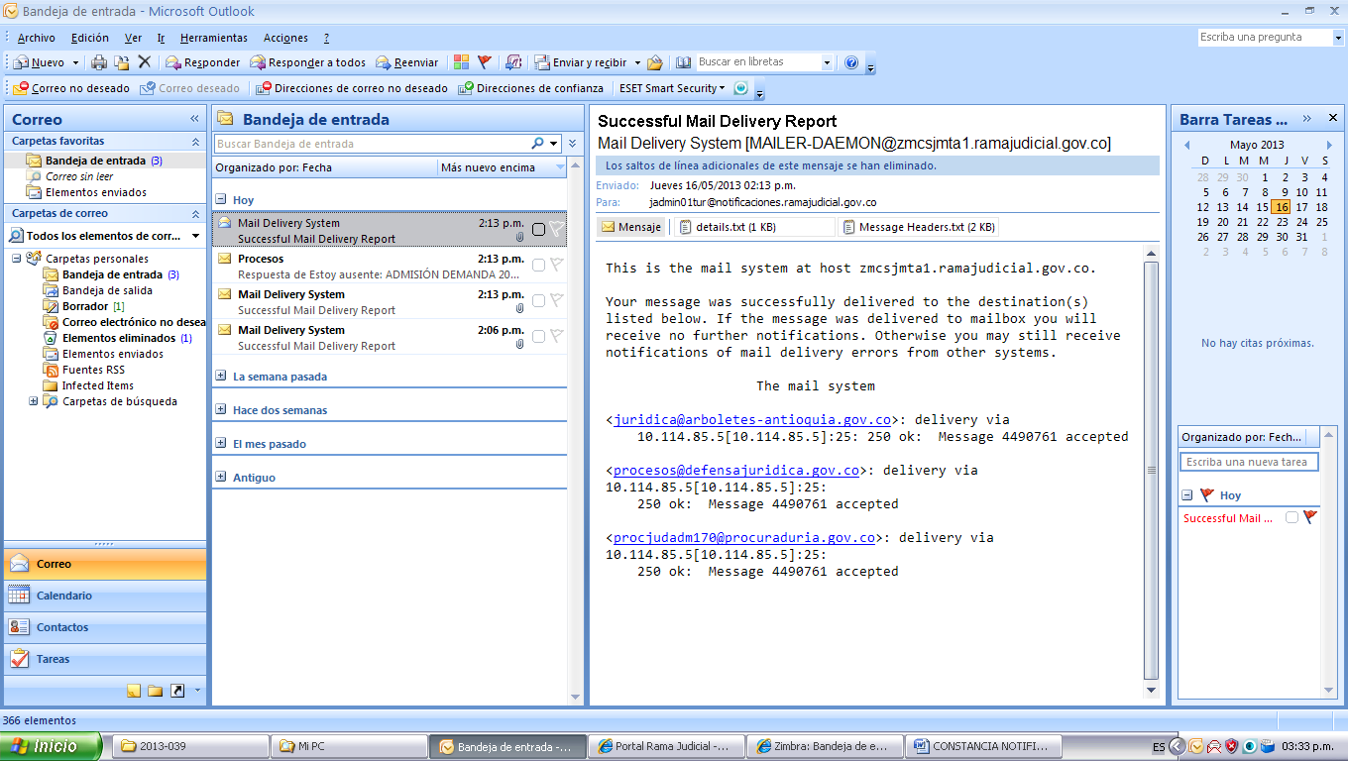

**TRADUCCIÓN**

Este es el sistema de correo en el host zmcsjmta1.ramajudicial.gov.co.  
  
Su mensaje ha sido entregado con éxito al destino (s) se enumeran a continuación. Si el mensaje se entrega al buzón, no recibirá más notificaciones. De lo contrario, puede seguir recibiendo notificaciones de errores de entrega de correo de otros sistemas.  
  
                    El sistema de correo  
  
<juridica@arboletes-antioquia.gov.co>: Entrega a través de  
     10.114.85.5 [10.114.85.5]: 25: 250 ok: Mensaje 4.490.761 aceptadas  
  
<procesos@defensajuridica.gov.co>: la entrega a través 10.114.85.5 [10.114.85.5]: 25:  
     250 ok: Mensaje 4.490.761 aceptada  
  
<procjudadm170@procuraduria.gov.co>: la entrega a través 10.114.85.5 [10.114.85.5]: 25:  
     250 ok: Mensaje 4.490.761 aceptada